Республика Бурятия, город Улан-Удэ
Золотарева Наталия Васильевна
«Память в наследство»
г. Улан-Удэ, ул. Норильская, дом 6, кв. 17
Тел. 89243910452, электр. почта nata1604@bk.ru

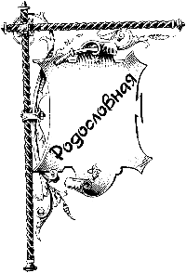
Историю этой родословной начинаю я - Золотарева Наталия Васильевна.
В жизни каждого человека происходит множество событий. Многие из них мы помним потом очень долго, а некоторые, особенно важные для нас, не забываем в течение всей жизни. Мы встречаемся с разными людьми, учимся, работаем. Мы совершаем поступки, которыми потом гордимся, а порой (очень редко) о которых приходиться жалеть, а иногда, наоборот, о том, что их не совершили. Мы знаем, когда родились, когда пошли в школу, помним, как впервые встретились с людьми, которые занимают определенное место в нашей жизни.
Все события нашей жизни, как бы собранные в «цепочку», одно за другим, составляют биографию каждого из нас. Чтобы события, биографии и жизни людей не прошли бесследно, я оставляю эту родословную как память в наследство…

Мое изучение истории нашей семьи, составление родословного древа началось еще в школьные годы с увлечения фотографией. Листая страницы семейного фотоальбома и вглядываясь в лица на пожелтевших черно-белых фотографиях, мне всегда было интересно кто эти люди, как их зовут, где жили и живут. Так и началось и продолжается мое увлекательное путешествие во времени, в мир прошлого…
Для начала были изучены различные энциклопедические данные, история, термины и методики составления родословной.
Основным и, пожалуй, единственным методом составления моей родословной является сбор информации о своей семье: опрос родственников и изучение семейных архивов, документов, фотографий, наградные материалы, письма. Ценными помощниками в этой работе стали для меня мои родители, бабушки, дедушки, ближайшие и дальние родственники. Следующим этапом продолжения составления родословной должна стать работа с архивными документами.
Мое генеалогическое исследование оформлено в виде родословного древа, начиная (в нижней части) от предков и продолжая потомками (современниками) (в верхней части). И где представлены: род по папиной линии - Золотарев Василий Егорович и род по маминой линии - Золотарева (Родионова – девичья фамилия) Вера Петровна. Я, Золотарева Наталия Васильевна и родная младшая сестра Белькова (Золотарева) Виктория Васильевна. И самый младший потомок племянник Бельков Дмитрий Игоревич и племянница Глебанова Елена Антоновна.
А начнется наше увлекательное путешествие на территории Тарбагатайского района, где пятьдесят километров на юг от города Улан-Удэ, раскинулось красивое старообрядческое село Куйтун. Здесь родилась моя мама Золотарева (Родионова) Вера Петровна и ее две родные сестры: Афанасьева (Родионова) Анна Петровна (дочери, а мои двоюродные сестры – Глебанова (Афанасьева) Екатерина Федоровна и Афанасьева Ирина Федоровна) и Кожевина (Родионова) Галина Петровна, ее сын Кожевин Виталий Александрович (мой двоюродный младший брат).
Здесь же родились, жили, трудились и, к сожалению, умерли мамины родители, а мои: дедушка Родионов Петр Терентьевич и бабушка Родионова Наталья Ефимовна.
Род моего дедушки по маминой линии (слева) – дедушка Родионов Петр Терентьевич. Дедушкины родители, а мои прабабушка Михайлова (Дмитриева) Пелогея Захаровна и прадедушка Родионов Терентий Иванович. Прабабушка Михайлова Пелогея Захаровна была замужем второй раз - Михайлов Федор Сазонович. Ветеран Великой Отечественной войны, с 08.1941 г. по 7.08.1942 г. в советской армии в 15 стрелковом полке, стрелок. В этот период 28.10.1942 г. получил одно ранение в правую руку и левую ногу. Награжден: юбилейной медалью "тридцать лет победы в Великой Отечественной Войне 1941-1945 г.г.", юбилейной медалью "сорок лет победы в Великой Отечественной Войне 1941-1945 г.г.", награжден орденом Отечественной Войны I степени.
Прабабушкины родители Михайловой Пелогеи Захаровны, а мои прапрадедушка Дмитриев Захар Алестархович и прапрабабушка Дмитриева Агафья Мануловна.
Прадедушкины родители Родионова Терентия Ивановича, а мои прапрабабушка Родионова Авдотья Федоровна и прапрадедушка Родионов Иван.
Род моей бабушки по маминой линии (справа) – бабушка Родионова Наталья Ефимовна. Бабушкины родители, а мои прабабушка Родионова (Храмых) Февронья Аверьяновна, прадедушка Родионов Ефим Васильевич.
Прабабушкины родители Родионовой Февроньи Аверьяновны, а мои прапрадедушка Храмых Аверьян и прапрабабушка Храмых (Тихонова) Лукерья Петровна. Прадедушкины родители Родионова Ефима Васильевича, а мои прапрадедушка Родионов Василий Ипатович и прапрабабушка Родионова Пестемея Трофимовна.
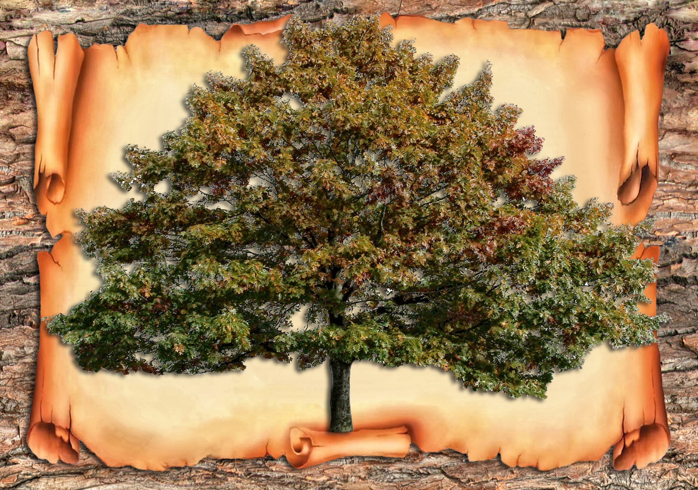
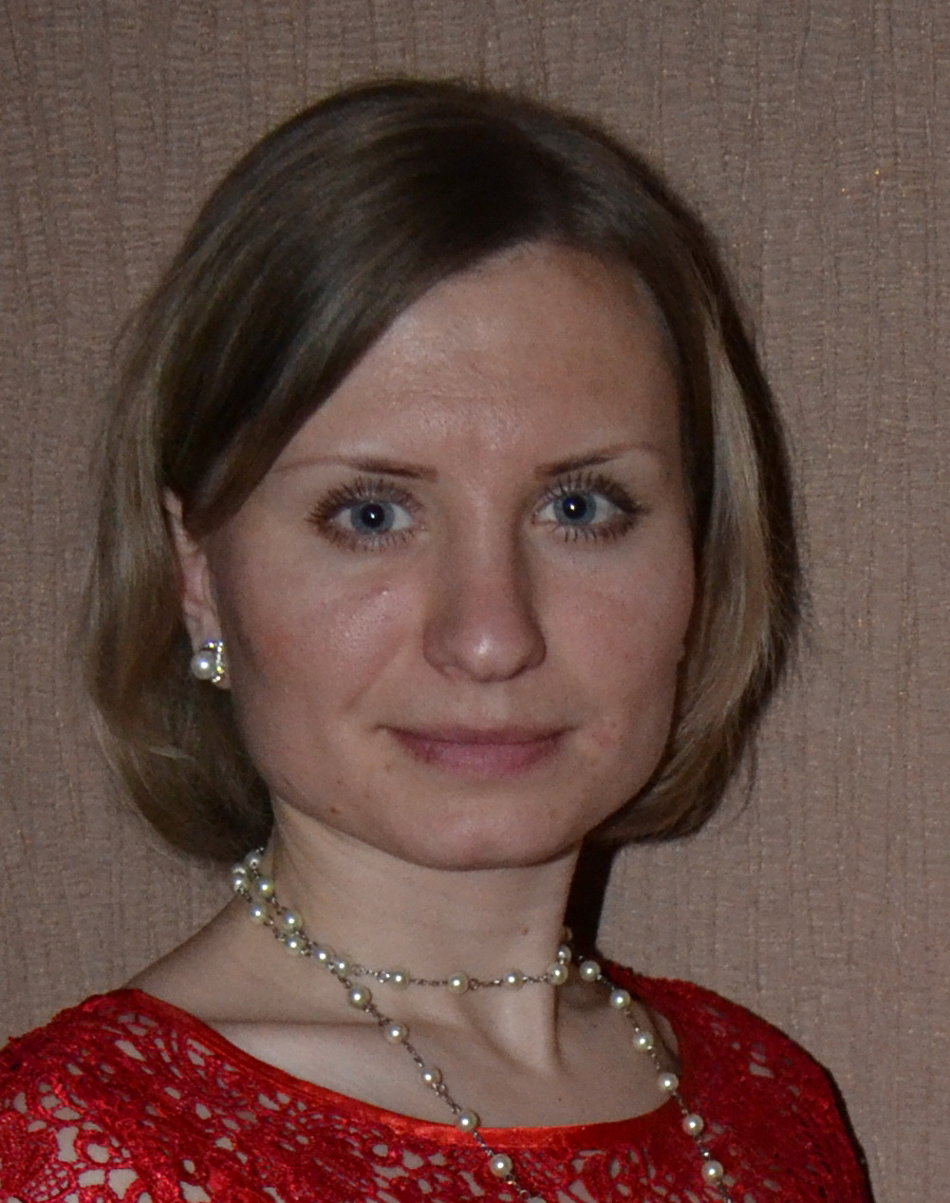
Белькова (Золотарева) Виктория Васильевна
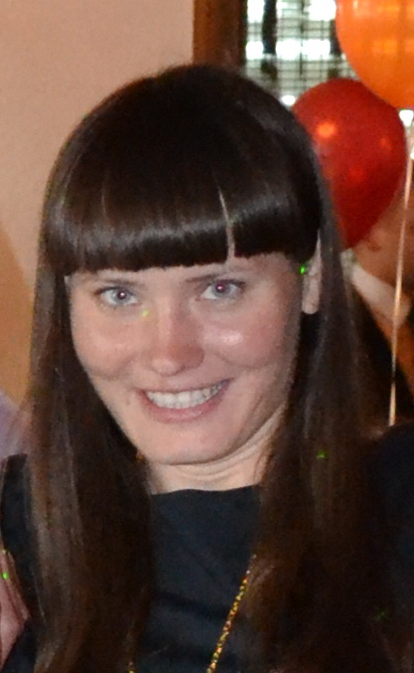
Глебанова (Афанасьева) Екатерина Федоровна
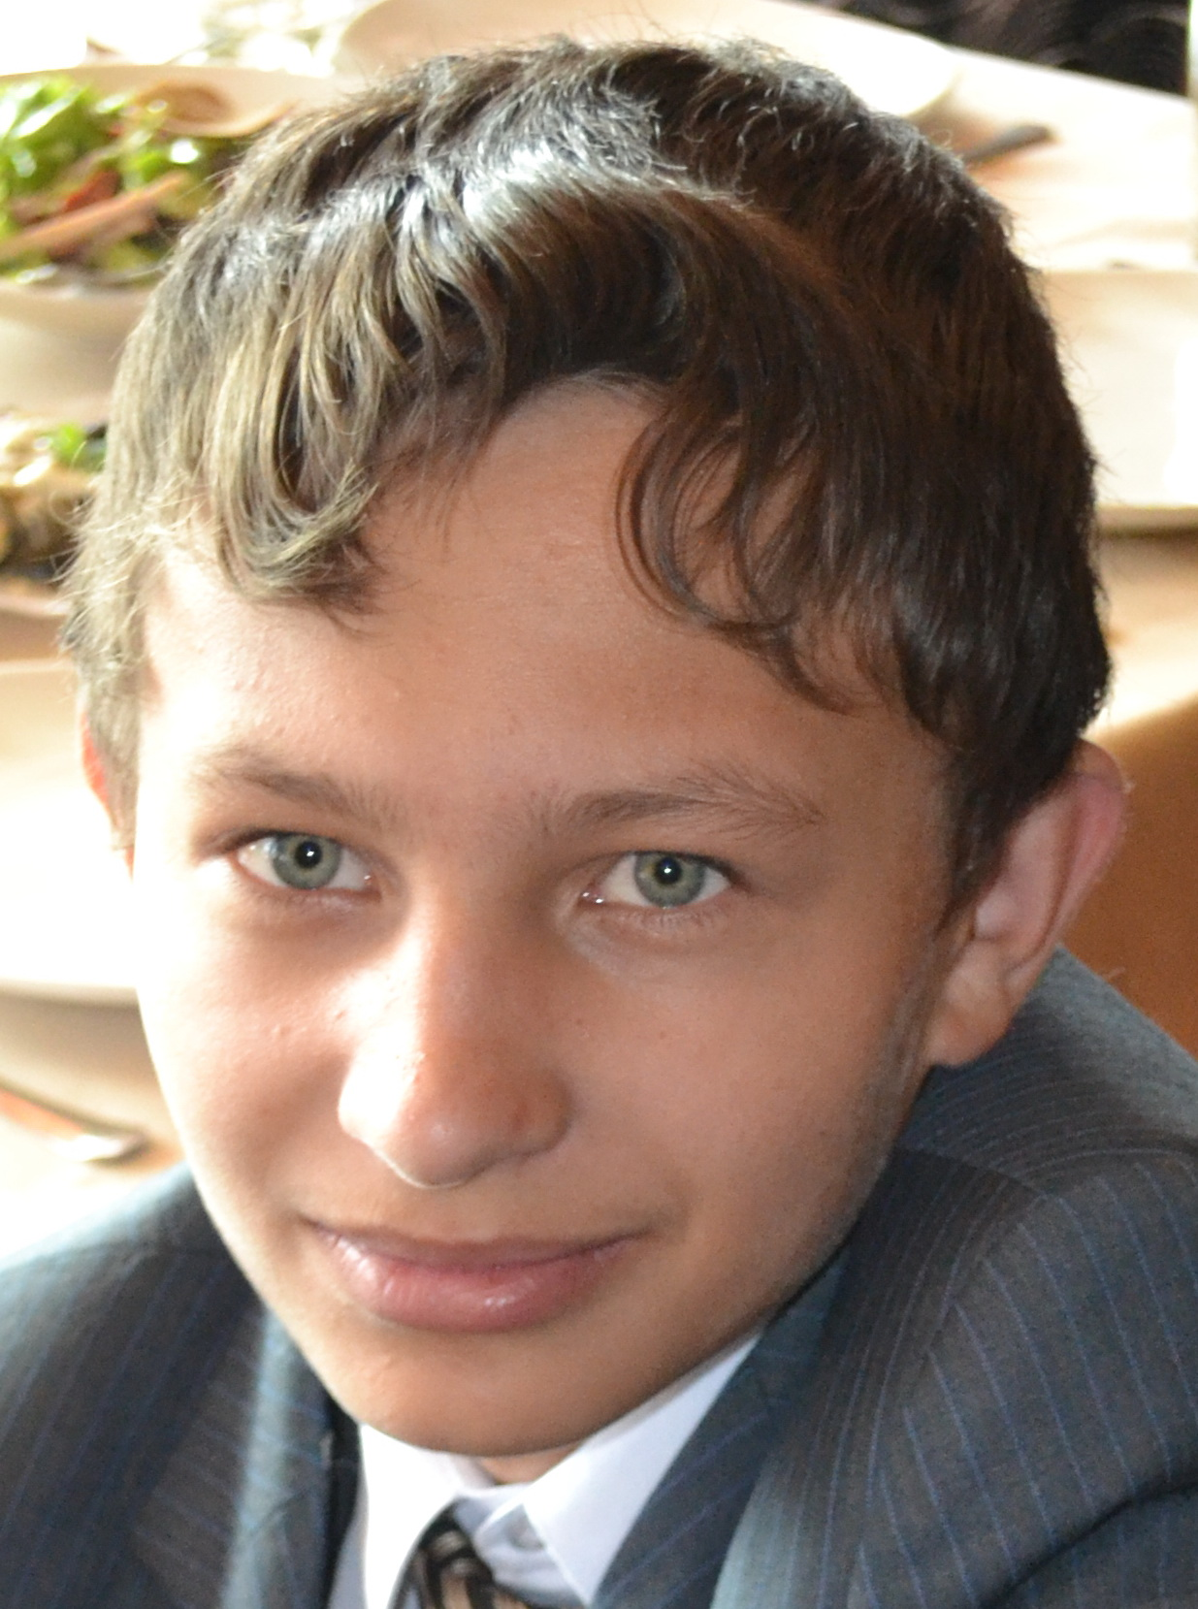
Кожевин Виталий Александрович
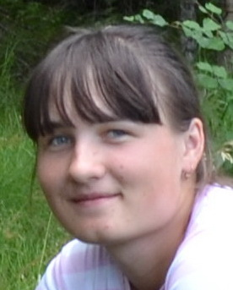
Афанасьева Ирина Федоровна
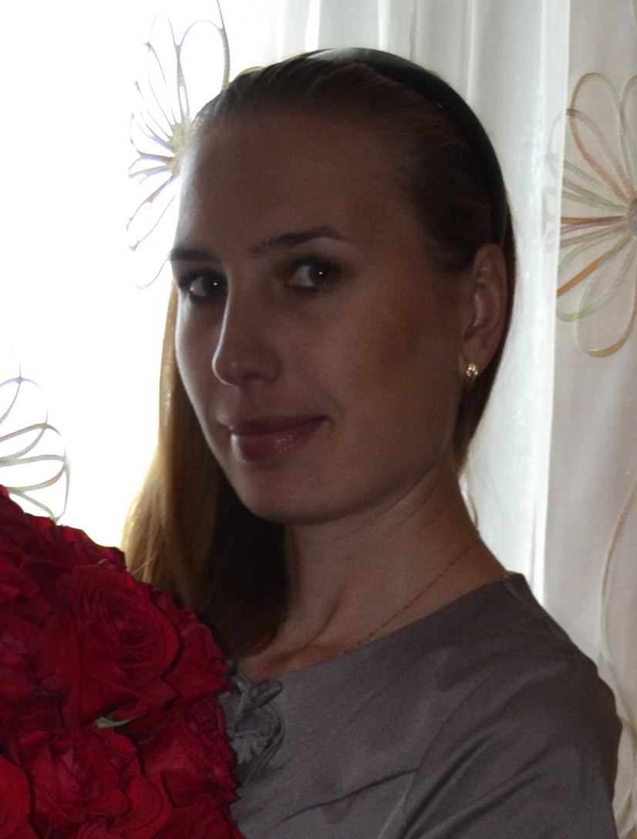
Золотарева Наталия Васильевна

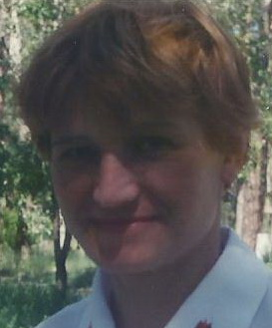
Кожевина (Родионова) Галина Петровна

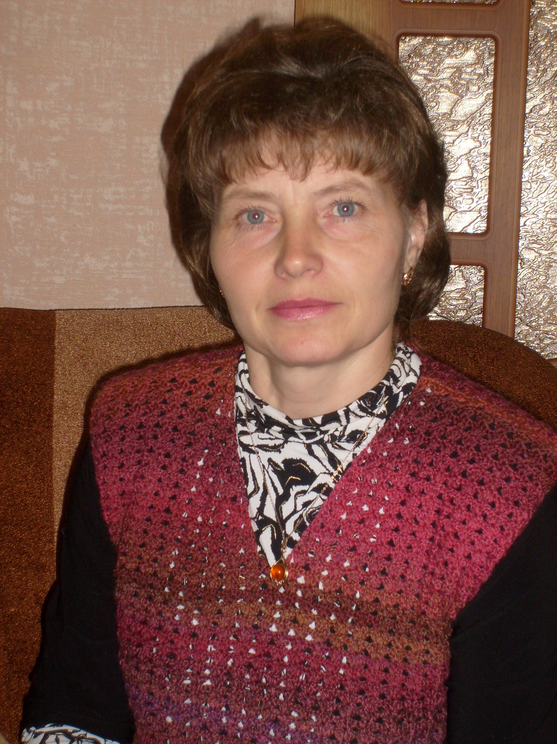
Золотарева (Родионова)Вера Петровна

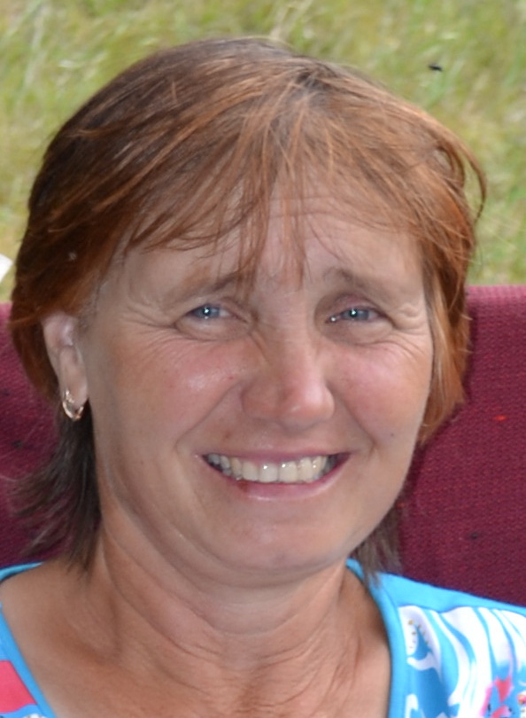
Афанасьева (Родионова) Анна Петровна

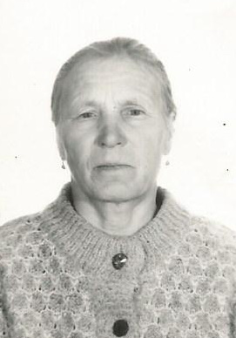

Родионова Наталья Ефимовна
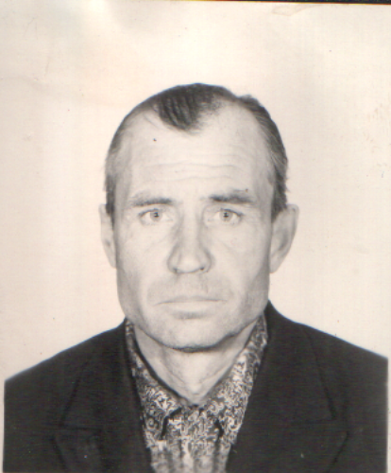
Родионов Петр Терентьевич
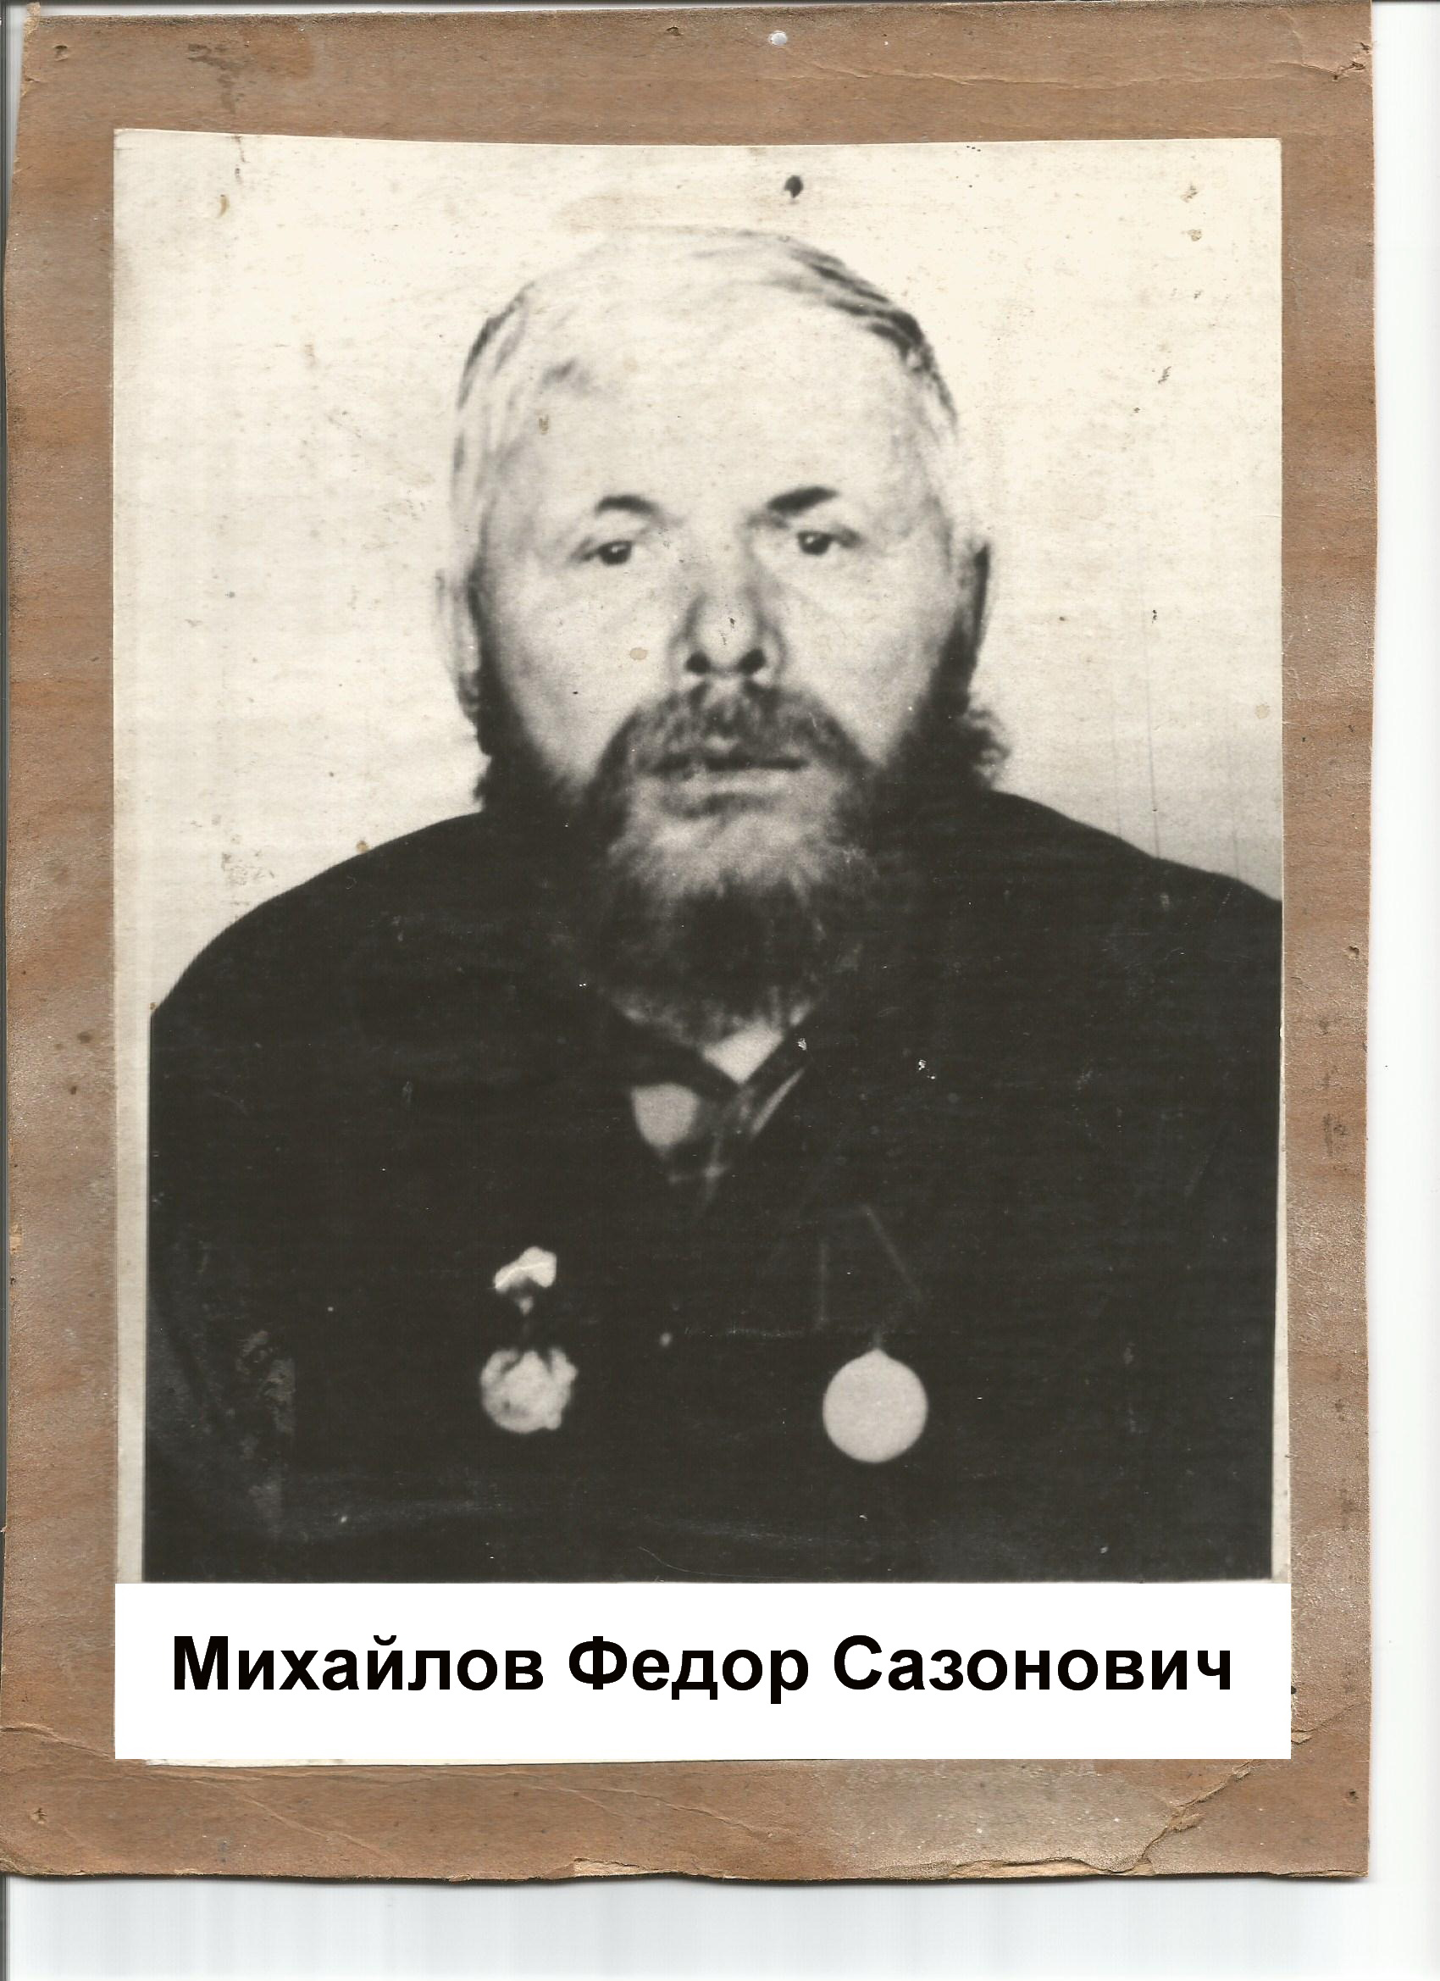
Михайлов Федор Сазонович
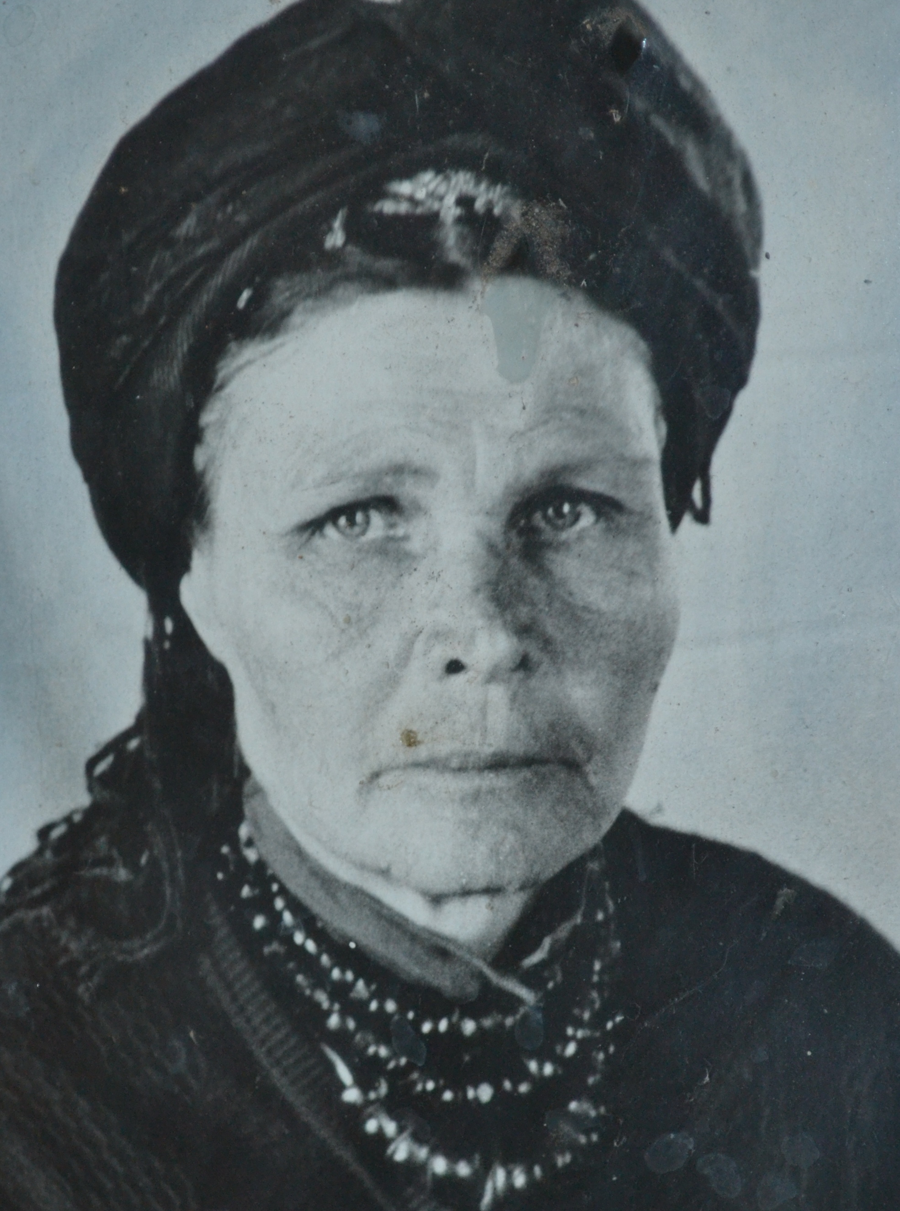
Михайлова (Дмитриева) Пелогея Захаровна
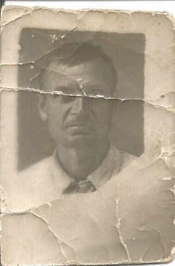
Родионов Ефим Васильевич
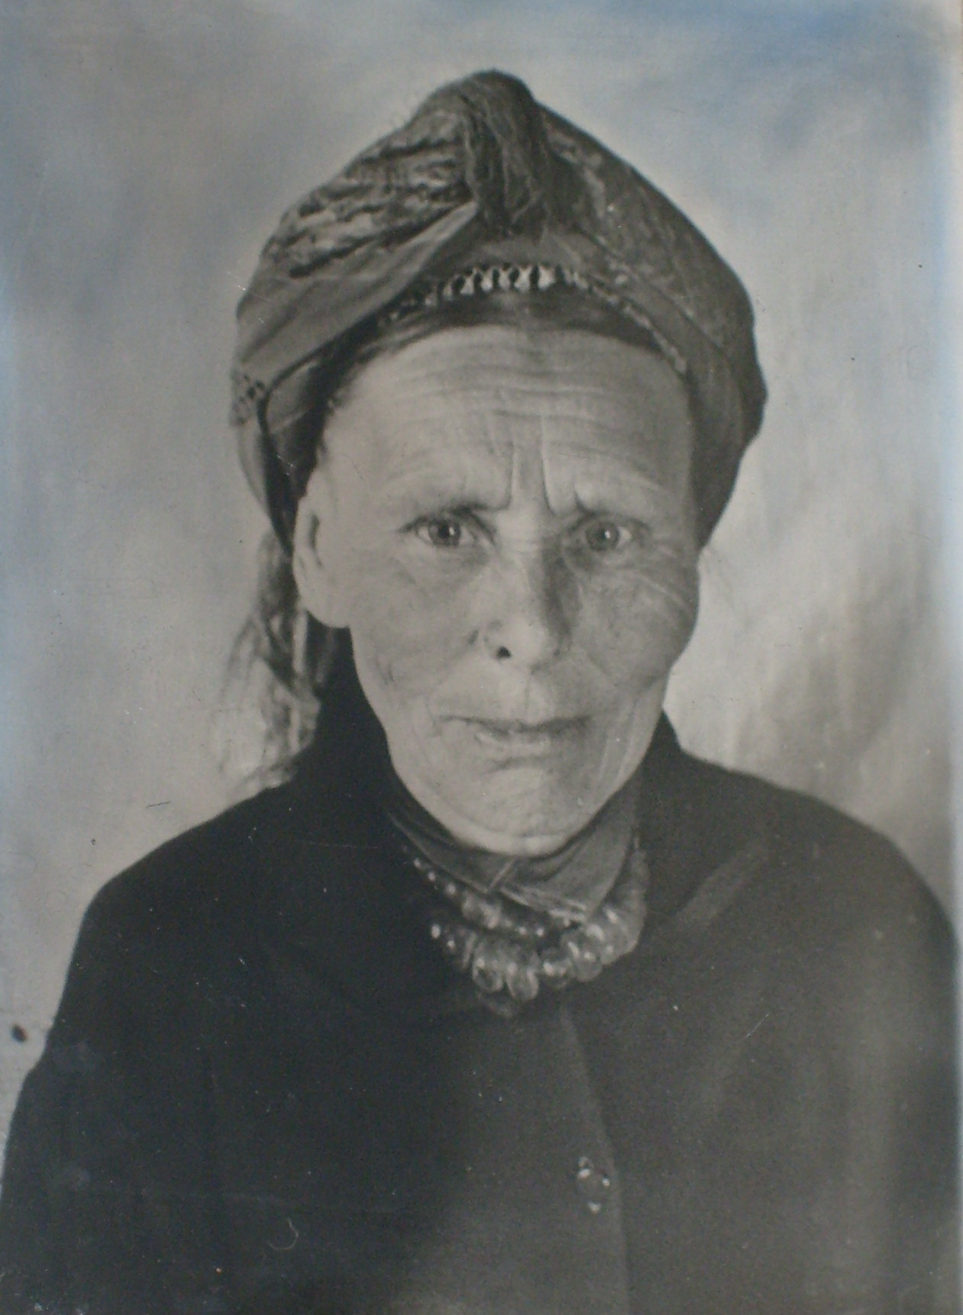
Родионова (Храмых) Февронья Аверьяновна

Родионов Терентий Иванович

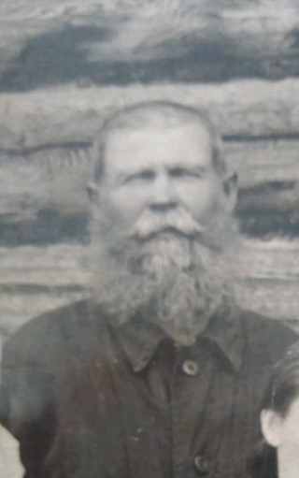
Дмитриев Захар Алестархович

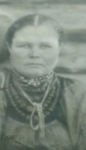
Дмитриева Агафья Мануловна

Родионов Иван

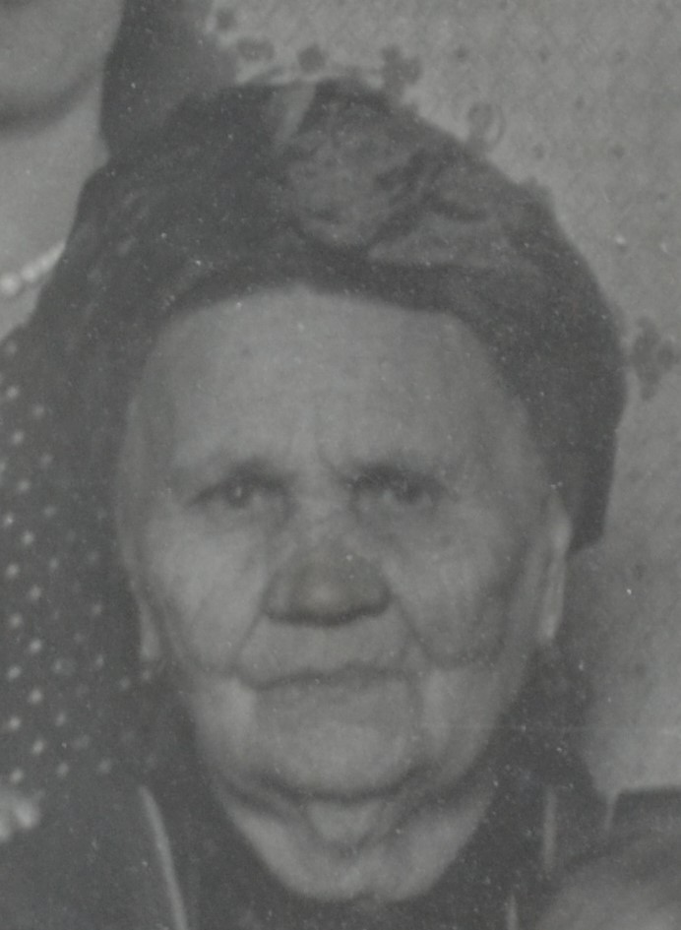
Родионова Авдотья Федоровна

Храмых Аверьян
Родионова Пестемея Трофимовна
Родионов Василий Ипатович
Храмых (Тихонова) Лукерья Петровна

Немного со страниц истории села Куйтун.
На юг от столицы Бурятии города Улан-Удэ раскинулось редкой красоты земля: сопки в розовой дымке цветущего багульника, белая кипень черемухи, пойменные луга, усыпанные оранжевым золотом цветущих жарков, высокие горы и хребты, вековые сосновые боры, дремучая тайга, песчаные распадки и заливные луга в речных долинах. Здесь расположен Тарбагатайский район. Название района происходит от бурятского слова тарбаган, что в переводе означает сурок - зверек, который обитает в этих местах повсеместно.
Тарбагатайский район образован 1 октября 1933 года, тогда же село Тарбагатай стало районным центром. До его образования, начиная с 1797 года, здесь находился административный центр Тарбагатайской волости. В 1917 году волостные правления были ликвидированы, а территория волости отошла к Верхнеудинскому уезду, с 1927 года - району. Село Тарбагатай – районный центр, расположено на речке Куйтунке, впадающей в реку Селенгу, и на речке Тарбагатайке, впадающей в Куйтунку. На территории Тарбагатайского района в селах и деревнях, раскинувшихся вдоль ручьев и небольших речек, берущих свое начало в таежных хребтах, проживают в основном русское старообрядческое население - «семейские», жители которого свято берегут свои обычаи и устои.
Село названо по реке Куйтунка (от бурятского Хийтэн — холодная) и расположено в долине среднего течения реки Куйтунки при впадении речек Брянка и Скородумка.
Село Куйтун основано казаками в 1689 году. Население ее состояло «частию из иногородцев-бурят (буряты и дали название месту Куйтун по-братски «Куйтунбайна», значит холод) и казаков, частию из переселенцев из других мест европейской России…» «Особенно раскольники населялись «семьями», отчего и называются «семейскими». Это одно из ранних поселений Тарбагайской земли.
В 1765 в село прибыли старообрядцы - семейские, которые к 1795 году составляли большинство населения Куйтуна.
Название Куйтун — бурятское. Куйтун в переводе с бурятского (Хэйта, Хэйтан) обозначает — 2 понятия: холод и обширные плоские, приподнятые степные пространства вдали от лесов, представляющие собой хорошие просторные пастбища и пахотные земли.
Исключение составляет топоним Куйтун, толкование которого наблюдается в книге "Байкальские легенды и предания", где читаем: "Давно то было, старики тут про это говорили. Где теперь деревня Куйтун стоит, там раньше, до русских, много бурят перемерзло. Место то - самое студеное, и буряты там никогда не жили. Как только их народ там поморозился, то место прозвали Куйтуном, ну, да и русские его тоже так зовут. Если бы буряты знали про те места, то они бы там не померзли, а то они куда-то проходом шли, вот и остановились, и беда случилась. Куйтуном буряты зовут шибко большой холод. Мы к этому привыкли и мороз тоже Куйтуном зовем". (Записано от Якова Никитовича Чебунина, 1958, с. Тарбагатай).
Продолжиться наше увлекательное путешествие во времени в Мухоршибирский район село Хонхолой.
Мухоршибирский район расположен на обширных просторах в привольной Тугнуйской долины. Прекрасна и таинственна древняя земля. Нет человека, который однажды соприкоснувшись с ней, не был бы очарован ее раздольем. Район богат разнообразием природных ландшафтов. Первозданная тайга, бирюзовые озера, березовые рощи радуют своей красотой. Причудливые формы сопок, пещер, наскальные рисунки, могильники, монументально-каменные курганы—все это напоминает о тех временах, когда древние племена населяли эту местность, когда со своим войском здесь проходил легендарный Чингисхан.
По бытующему издавна преданию известно, что семья какого-то Бурдуковского была основателем нынешнего села Хонхолой. В документах утверждается, что Хонхолой был основан действительно в начале 18 века выходцами из западных российских губерний. Правда, фамилии этих выходцев сейчас, видимо, уже не установить, если, конечно, не сыщутся какие новые архивные материалы того времени. Впрочем, был ли Хонхолой самым первым русским поселением на Мухоршибирской земле, сейчас трудно сказать.
Родословное древо по папиной линии - Золотарев Василий Егорович, пять братьев и одна сестра (Леонид, Иван, Тимофей, Федор, Виктор, Мария). Родители отца, а мои бабушка (справа) Золотарева (Овчинникова) Капиталина Агеевна и дедушка (слева) Золотарев Егор Иокимович.
Род дедушки по папиной линии (слева) – Золотарев Егор Иокимович. Дедушкины родители, а мои прадедушка Золотарев Иоким Григорьевич и прабабушка Золотарева (Яковлева) Матрена Федоровна.
Родители моего прадедушки Золотарева Иокима Григорьевича, а мой прапрадедушка Золотарев Григорий.
Родители прабабушки Золотаревой Матрены Федоровны, а мои прапрадедушка Яковлев Федор Федорович и прапрабабушка Яковлева Ирина Григорьевна.
Род бабушки по папиной линии (справа) – Золотарева (Овчинникова) Капиталина Агеевна. Бабушкины родители, а мои прадедушка Овчинников Агей Феногенович и прабабушка Овчинникова Анна Астафеевна.

Золотарева Виктория Васильевна
Золотарева Наталия Васильевна

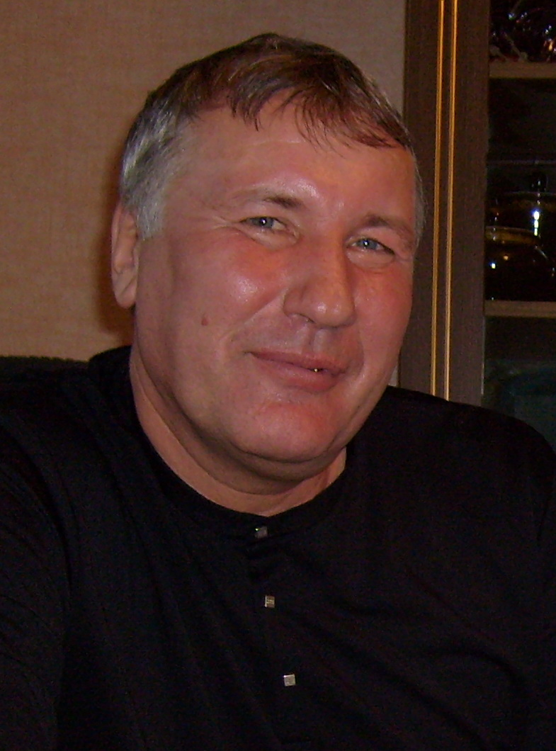
Золотарев Федор Егорович

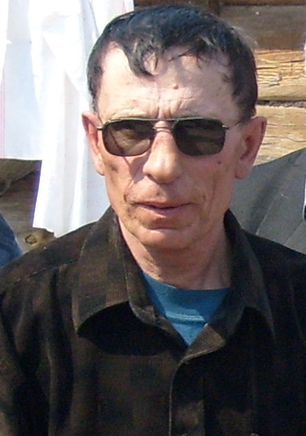
Золотарев Тимофей Егорович

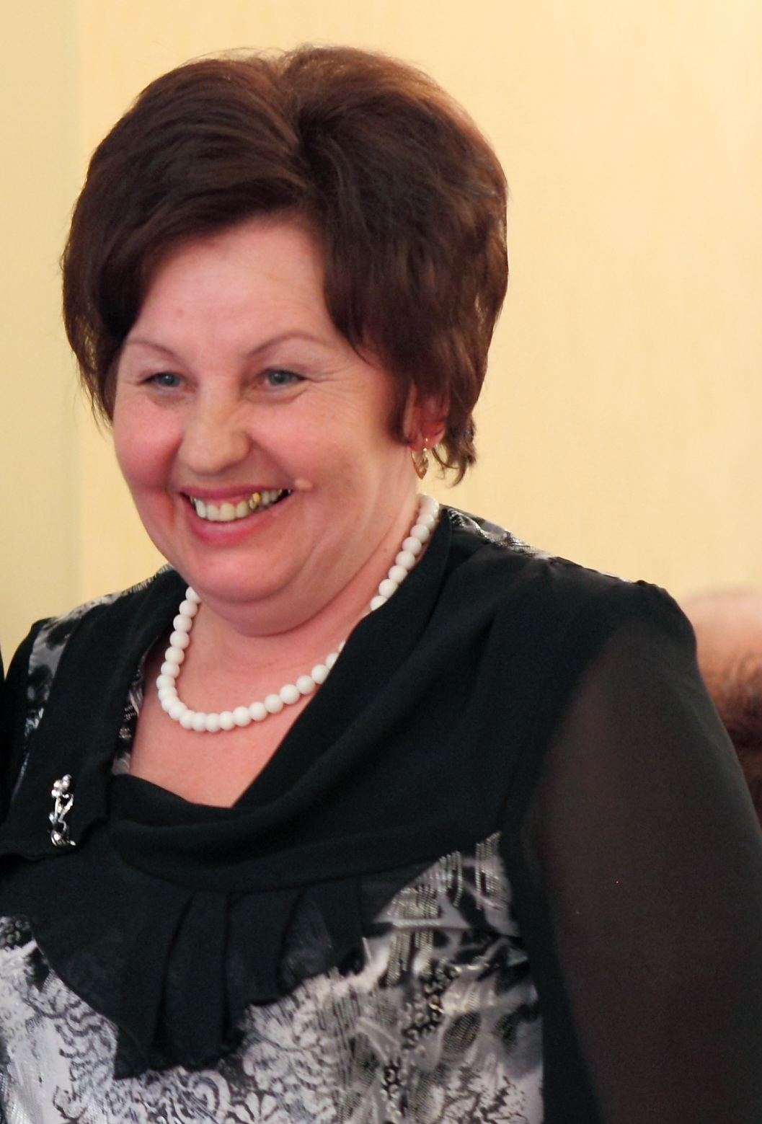
Золотарева Мария Егоровна

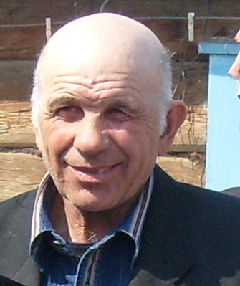
Золотарев Леонид Егорович

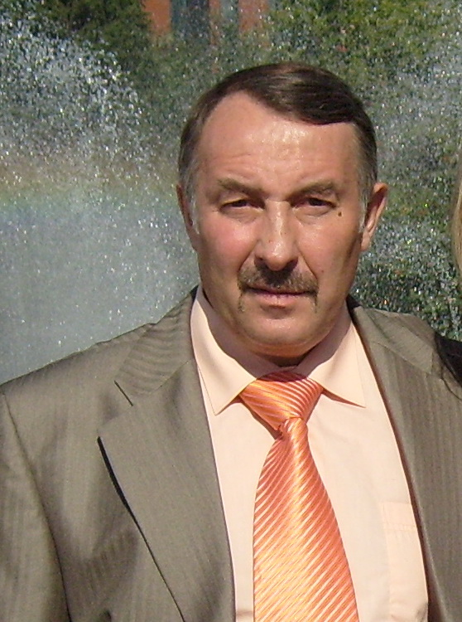
Золотарев Иван Егорович

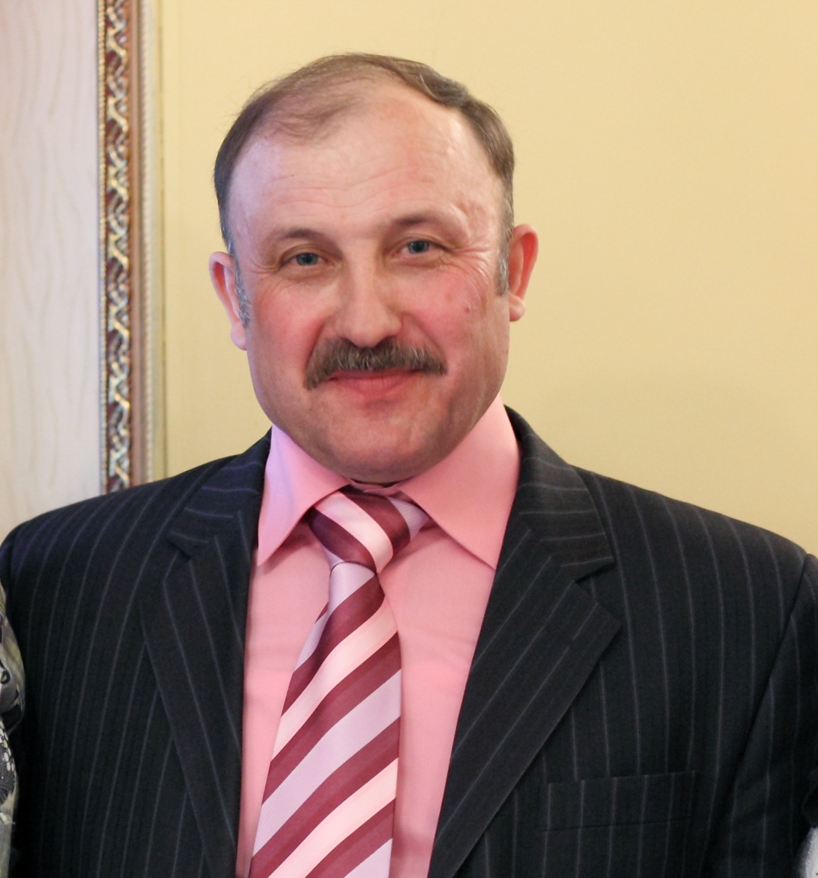
Золотарев Виктор Егорович
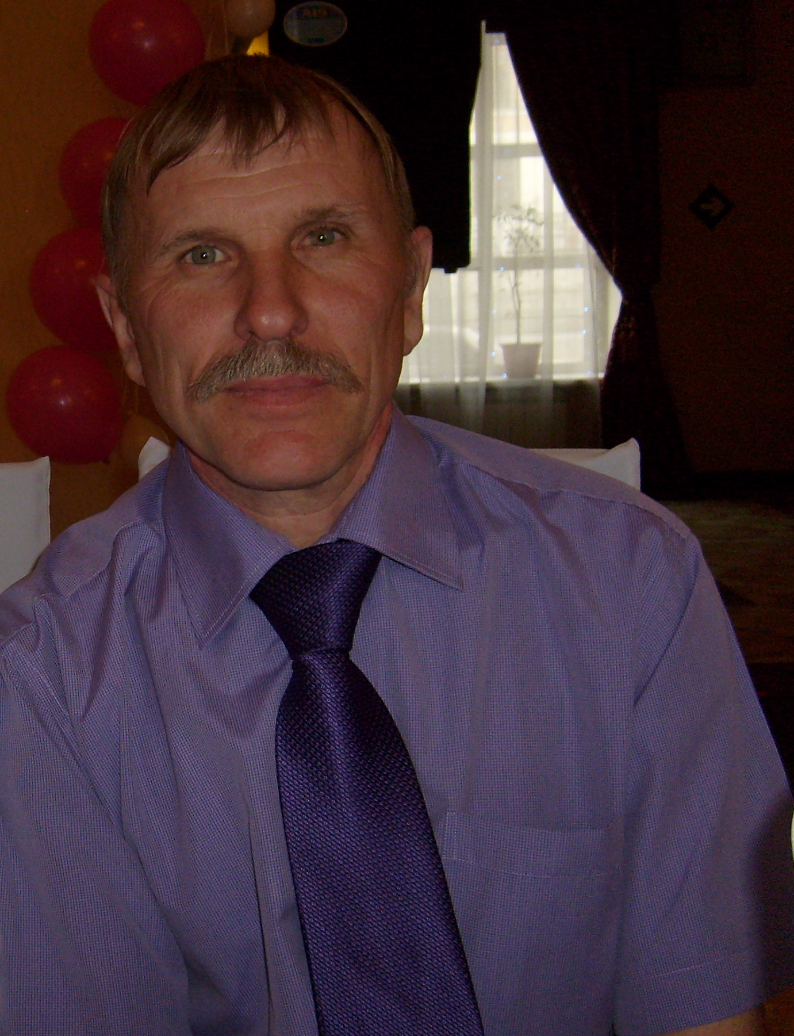
Золотарев Василий Егорович

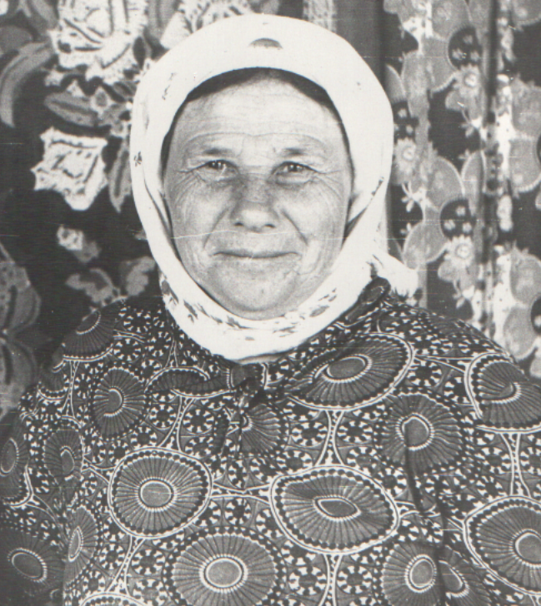
Золотарева (Овчинникова) Капиталина Агеевна
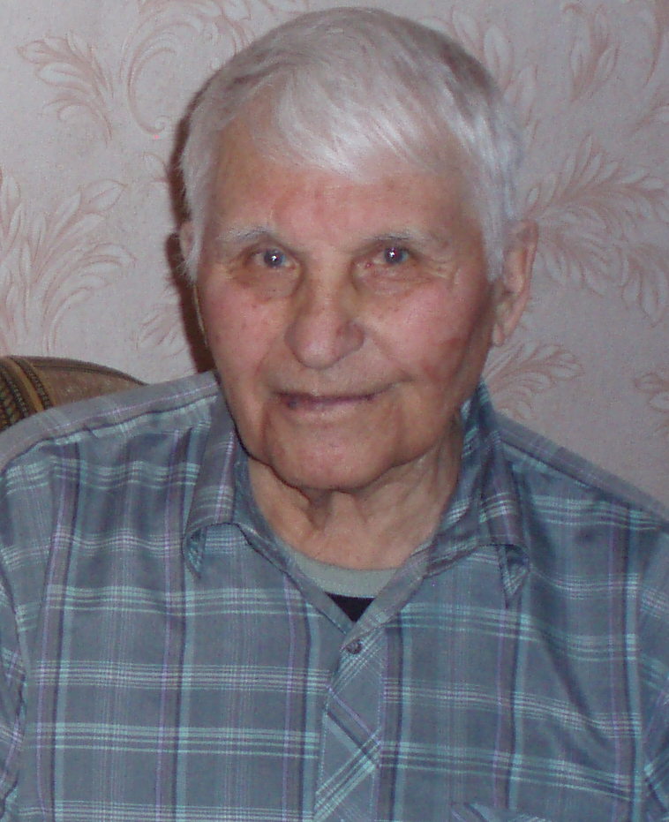
Золотарев Егор Иокимович

Овчинников Агей Феногенович
Золотарев Иоким Григорьевич
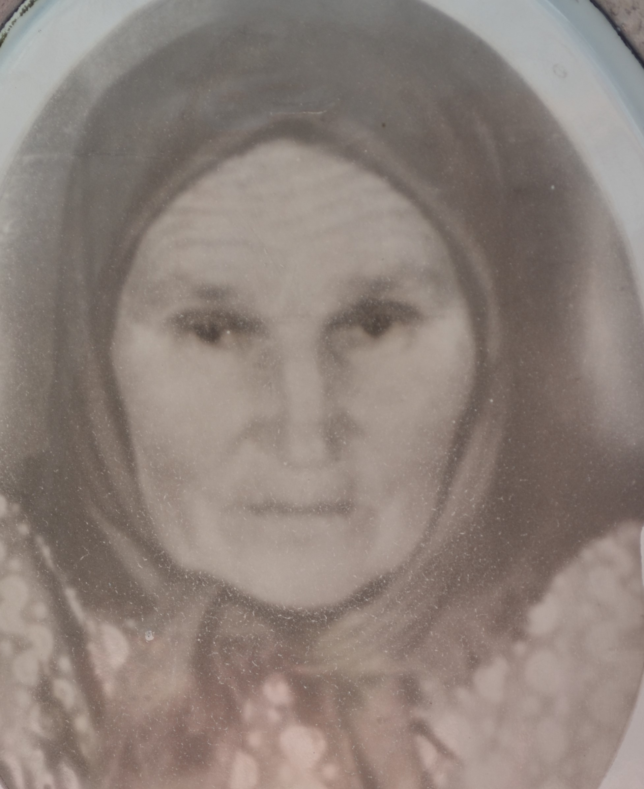
Золотарева (Яковлева Матрена Федоровна)
Овчинникова Анна Астафеевна

Золотарев Григорий
Овчинников Феноген
Яковлева Ирина Григорьевна
Яковлев Федор Федорович

Представленные два родословных древа по папиной и по маминой линии вместили не всех родственников. От всех от них исходят множество последующих поколений и разветвлений, так как прослеживаются династии многодетных семей. Указаны только мои прямые предки. Таким образом, мое общее родословное дерево насчитывает около 200 человек, а в глубину ушло на 4 поколения.
Кроме родословного древа было, положено начало созданию родословной книги для размещения всей важной и интересной собранной информации: персональные листы и жизнеописание на каждого члена семьи, фотографии, грамоты, календарь семейных памятных дат, словарь степеней родства и много много интересного, что представляет ценность для нашей семьи и историю многих поколений.
Итог моей увлекательной работы – я как потомок семейских обзавелась широким и развесистым родословным «деревом», которое буду продолжать взращивать, дополнять и передавать из поколения в поколение самое драгоценное, бессмертное древо – Древо своего Рода.
Живущим сегодня, тем, кто жил задолго до нас, и тем, кто будет жить через много-много лет после нас – посвящается…!

Список литературы
- Болонев Ф.Ф. «Семейские. Историко-этнографические очерки». 1985г.
- Куйтунская средня школа «Материалы школьного музея»
- Электронный ресурс базы данных «Координационный центр по культуре семейских»

